NASKAH PUBLIKASI

ASUHAN KEBIDANAN PADA IBU “KN” UMUR 34 TAHUN MULTIGRAVIDA DARI UMUR KEHAMILAN 36 MINGGU
2 HARI SAMPAI 42 HARI MASA NIFAS

Asuhan dilaksanakan di Wilayah Kerja
Puskesmas II Denpasar Selatan
Tahun 2018

Oleh :
Ni Luh Gede Dila Nirmalasari
NIM.P07124015042

KEMENTRIAN KESEHATAN R.I
POLITEKNIK KESEHATAN KEMENKES DENPASAR
JURUSAN KEBIDANAN
DENPASAR
2018

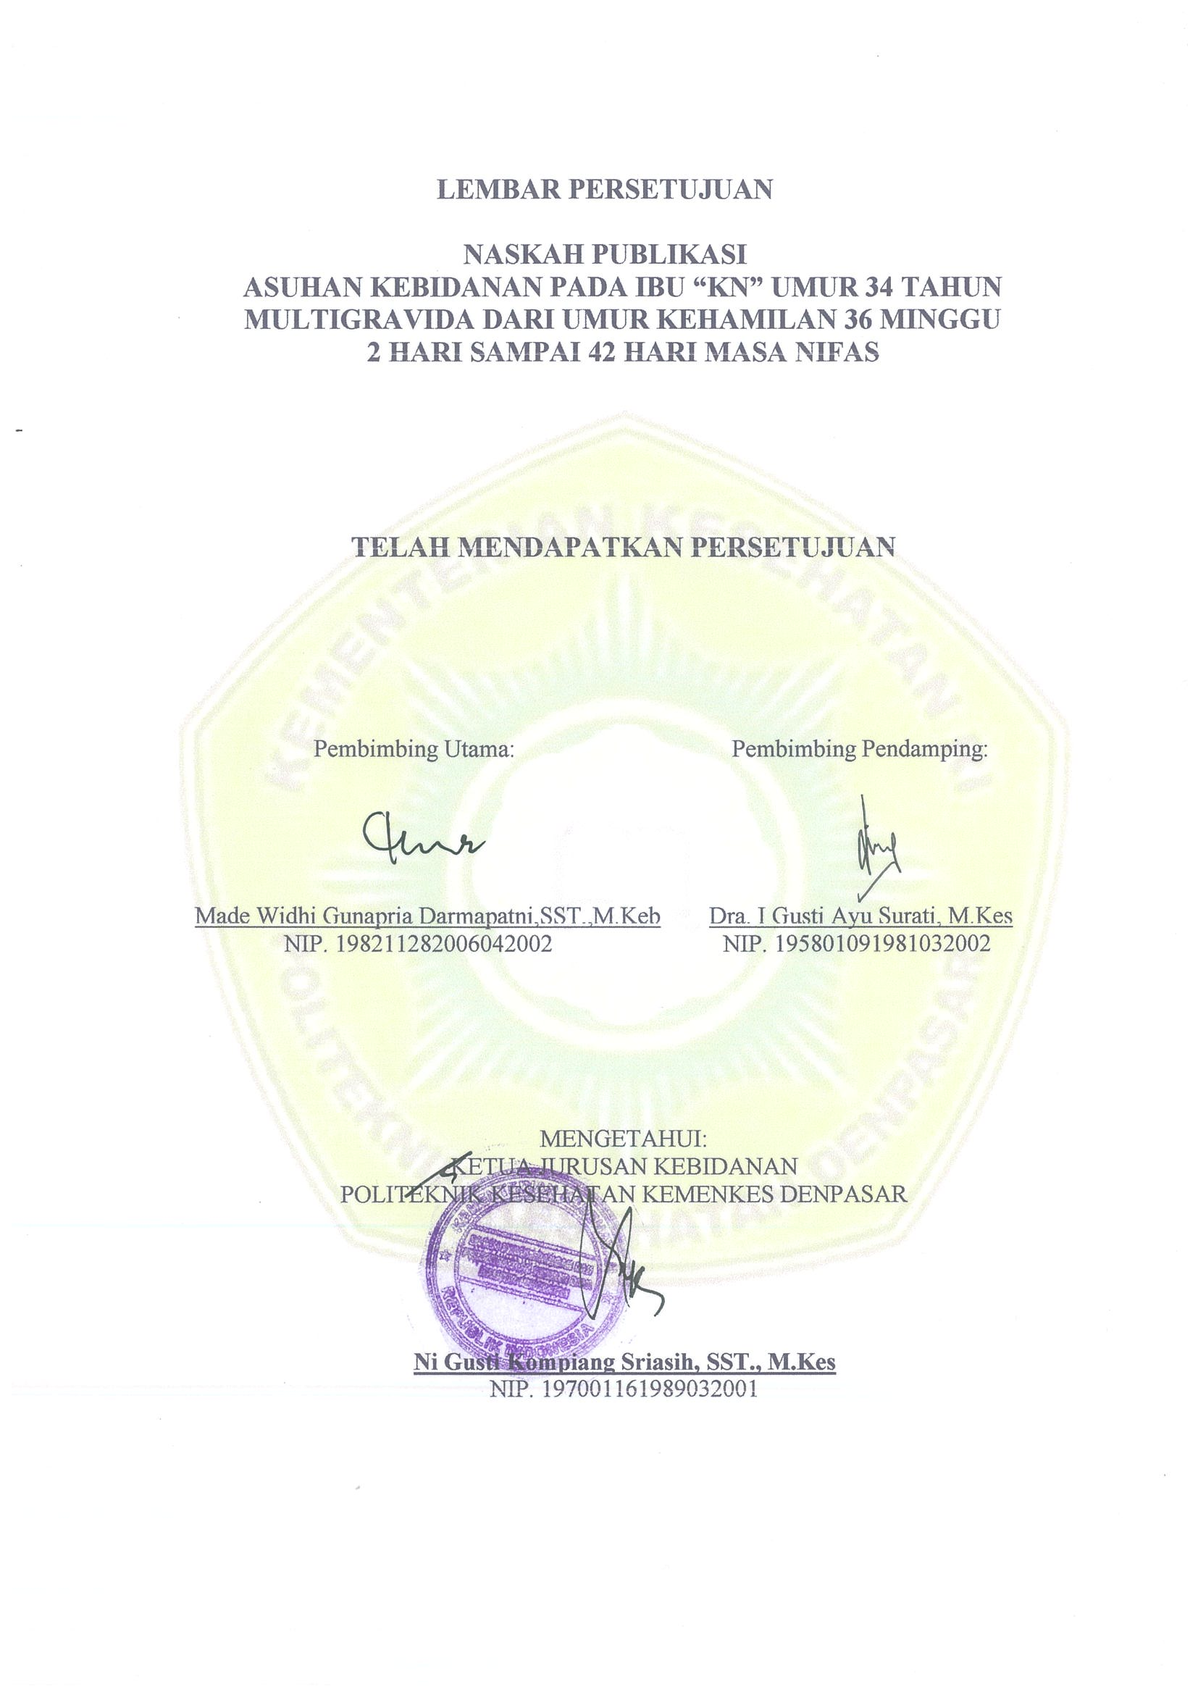

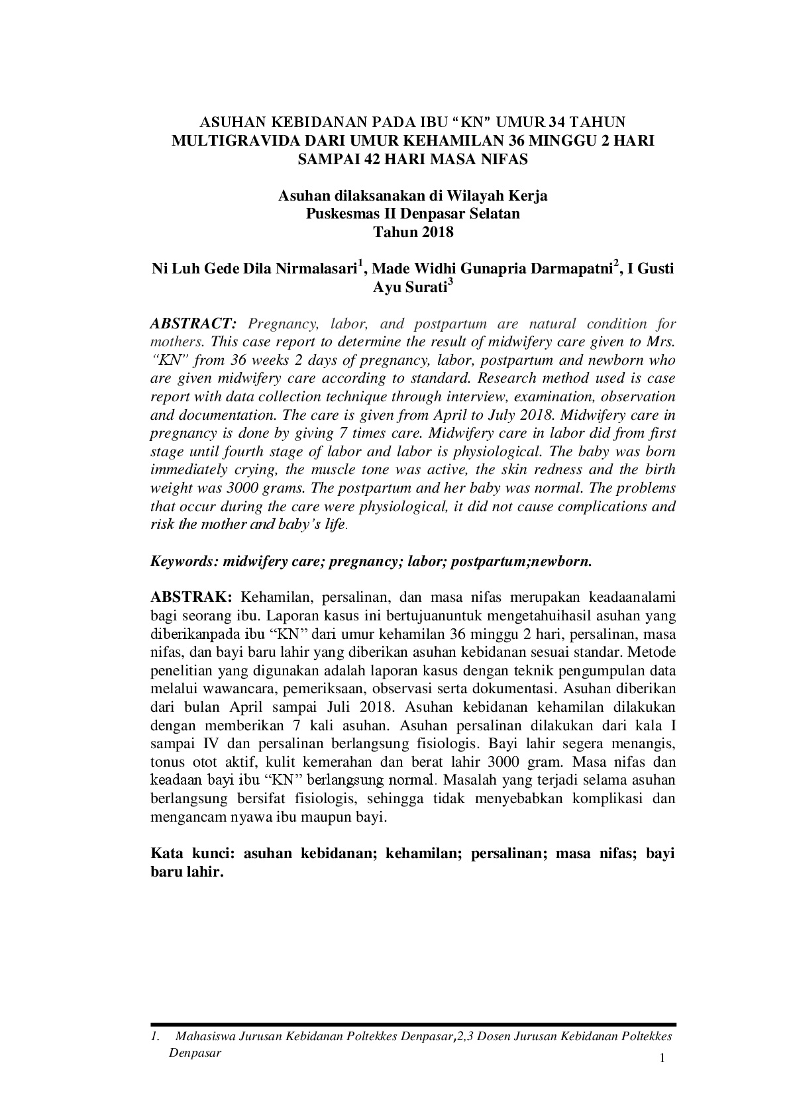

PENDAHULUAN
Angka Kematian Ibu (AKI) dan Angka Kematian Bayi (AKB) merupakan indikator penting yang menggambarkan tingkat kesejahteraan masyarakat dan pemanfaatan pelayanan kesehatan ibu dan bayi baru lahir yang berkualitas (Kementerian Kesehatan RI, 2016)¹. Menurut hasil Survey Penduduk Antar Sensus (SUPAS) tahun 2015 AKI di Indonesia yaitu 305 per 100.000 kelahiran hidup (KH) dan AKB 22,23 per 1000 KH, sedangkan hasil Survey Demografi dan Kesehatan Indonesia (SDKI) pada tahun 2012 AKI di Indonesia mencapai 359 per 100.000 KH dan AKB mencapai 32 per 1000 KH. Data tersebut menunjukkan bahwa terjadi penurunan AKI dan AKB pada tahun 2015 dibandingkan dengan tahun 2012. Salah satu target SDGs yaitu menurunkan AKI yaitu kurang dari 70 per 100.000 KH dan AKB 12 per 1000 KH pada tahun 2030 (Kementerian Kesehatan RI, 2015)². Menurut Profil Kesehatan Kota Denpasar tahun 2014 AKI mencapai 16,1 per 100.000 KH kemudian mengalami kenaikan pada tahun 2015 yaitu mencapai 56 per 100.000 KH, namun hal tersebut sudah dibawah target SDGs yaitu kurang dari 70 per 100.000 KH³. Angka Kematian Bayi di Kota Denpasar pada tahun 2014 mencapai 0,6 per 1000 KH, tetap stabil pada tahun 2015 dimana AKB tetap 0,6 per 1000 KH, hal tersebut sudah dibawah Rencana Strategi Dinkes Kota Denpasar 2015 yaitu 26 per 1000 KH (Dinkes Kota Denpasar, 2016)³. Bidan merupakansalah satu tenaga kesehatan yang dapat membantu menurunkan AKI dan AKB. Hal tersebut karena dalam kewenangannya bidan berperan dalam memberikan asuhan secara komprehensif pada ibu dan bayi dari kehamilan hingga masa nifas.
Penulis bermaksud melakukan pembinaan kasus pada ibu “KN” dari umur kehamilan 36 minggu 2 hari, persalinan, nifas, neonatus, dan bayi sampai umur 42 hari dengan memberikan asuhan kebidanan sesuai standar.Berdasarkan hasil wawancara dan dokumentasi buku KIA, kehamilan ibu tergolong fisiologis sehingga memenuhi syarat untuk didokumentasikan asuhan kebidanan sebagai laporan tugas akhir. Ibu “KN” beralamat di Jalan Tukad Semanik Gang Melasti No 6 yang merupakan wilayah kerja Puskesmas Pembantu Serangan Denpasar. Ibu “KN” hamil ketiga dengan tafsiran persalinan (TP) tanggal 17 Mei 2018 berdasarkan pemeriksaan hari pertama haid terahir (HPHT). Tujuan penelitian ini adalah untuk mengetahui hasil penerapan Asuhan Kebidanan pada Ibu “KN” umur 34 tahun multigravida beserta anaknya yang menerima asuhan kebidanan sesuai standar secara komprehensif dan berkesinambungan dari umur kemamilan 36 minggu 2 hari sampai masa nifas.

METODE PENELITIAN
Desain penelitian ini berupa laporan kasus. Asuhan ini dilakukan di wilayah kerja Puskesmas III Denpasar Selatan di Serangan. Metode penelitian yang digunakan adalah laporan kasus dengan teknik pengumpulan data melalui wawancara, pemeriksaan, observasi serta dokumentasi. Asuhan dilakukan dari bulan April sampai Juli 2018. Asuhan diberikan pada Ibu “KN umur 34 Tahun multigravida dari usia kehamilan 36 minggu 2 hari sampai 42 hari masa nifas.

HASIL DAN PEMBAHASAN
Hasil Asuhan Kebidanan Pada Ibu “KN” dari Kehamilan Trimester III
Ibu “KN” mulai diberikan asuhan pada trimester III dalam kondisi fisiologis. Selama kehamilannya, ibu rutin memeriksakan kehamilan ke fasilitas kesehatan terdekat sebanyak 12 kali di Puskesmas, PMB, Klinik Persalinan Karya Prima, dan dokter spesialis kandungan dengan rincian dua kali pada trimester I, tiga kali pada trimester II dan tujuh kali pada trimester III. Peningkatan berat badan dari awal kehamilan hingga pemeriksaan terakhir pada umur kehamilan 41 minggu 2 hari yang di alami ibu adalah 10,5 kg yaitu dari 63 kg menjadi 74,5 kg. Jika dilihat dari segi gizi yang diukur melalui Lingkar Lengan Atas (LILA) yang dilakukan pada pemeriksaan kehamilan pertama yaitu pada trimester I yaitu 27 cm. Menurut Kemenkes RI (2016), LILA normal yang mencerminkan status gizi baik yaitu lebih dari 23,5 cm.⁴ Pemantauan kemajuan pertumbuhan janin dapat diukur melalui tinggi fundus yang dilakukan setiap kunjungan antenatal (Bobak, 2005)⁵. Hasil pengukuran TFU terakhir yang dilakukan dengan tehnik McDonald yaitu 29,5 cm pada UK 40 Minggu 3 Hari dengan posisi janin sudah masuk Pintu Atas Panggul (PAP). Menurut Mandriawati (2011), menghitung tapsiran berat janin dapat dihitung dengan teori Jhonson dan Tausack sehingga didapat 2867 gram dan tergolong normal⁶. Hal ini terbukti pada kasus ibu “KN” karena bayi yang dilahirkan sehat dan normal dengan berat badan 3000 gram. Pada pemeriksaan terakhir diperoleh DJJ didapatkan hasil 142 kali/menit kuat dan teratur. Menurut Saifuddin (2010) jantung janin mulai berdenyut sejak awal minggu keempat setelah fertilisasi, tetapi baru pada usia kehamilan 20 minggu bunyi jantung janin dapat dideteksi dengan fetoskop⁷. Denyut jantung janin lambat kurang dari 120 kali/menit atau DJJ cepat lebih dari 160 kali/menit menunjukkan adanya gawat janin (Kemenkes R.I., 2016)⁴. Berdasarkan hasil pemeriksaan DJJ yang diperoleh maka kesejahteraan janin dalam kehamilan ini tergolong normal.
Skiring status imunisasi TT sangat penting dilakukan pada setiap ibu hamil.Berdasarkan dokumentasi di buku KIA ibu, pada kehamilan ini ibu mendapatkan imunisasi TT satu kali saat kunjungan di Puskesmas pada tanggal 5 April 2018. Status TT ibu saat ini adalah lengkap dan imunisasi tersebut memberikan kekebalan seumur hidup. Salah satu komponen penting dalam pelayanan antenatal care terpadu dengan standar 10 T adalah tes laboratorium (Kemenkes R. I., 2016)⁴. Ibu “KN” sudah melakukan pemeriksaan hemoglobin dua kali yaitu pada trimester I pada usia kehamilan 9 Minggu 1 Hari yaitu dengan hasil pemeriksaan 10,6 gram/dl dan trimester III pada usia kehamilan 34 Minggu dengan hasil 11,5 gram/dl. Selain pemeriksaan hemoglobin, ibu juga telah melakukan pemeriksaan laboratorium rutin lainnya seperti pemeriksaan PPIA dengan hasil non-reaktif, HbSHG negatif dan Golongan Darah O.
Pada akhir masa kehamilan ibu “KN” mengeluh mengalami sakit pinggang dan sering kencing.Kedua hal tersebut merupakan keluhan yang wajar dialami oleh ibu hamil pada trimester III. Sakit pinggang disebabkan karena dengan bertambahnya berat badan ibu selama hamil maka pusat gravitasi ibu akan bergeser ke belakang ke arah tungkai sehingga beban tubuh ibu berpusat pada pinggang (Bobak, Lowdermilk dan Jensen, 2005)⁵. Cara untuk mengatasinya yaitu dengan menganjurkan ibu melakukan mobilisasi dan relaksasi secara teratur seperti mengganjal pinggang dengan bantal saat tidur, melakukan mobilisasi jalan-jalan dan menghindari menganggkat beban berat. Cara lain yang telah ibu lakukan adalah dengan melakukan senam hamil. Sedangkan sering kencing disebabkan karena kepala janin mulai turun ke pintu atas panggul (PAP). Cara mengatasi keluhan yang dianjurkan yaitu dengan mengosongkan kandung kemih sebelum tidur dan memperbanyak minum di siang hari.
Hasil Asuhan Kebidanan Pada Ibu “KN” Selama Proses Persalinan
Pada tanggal 28 Mei 2018 ibu “KN” memasuki proses persalinan pada umur kehamilan ibu 41 minggu 4 hari. Pukul 17.00 WITA ibu mengeluh mengalami sakit perut hilang timbul yang semakin lama makin sering dan lama serta ada pengeluaran lendir bercampur darah dari jalan lahir.Pada pukul 17.45 WITA ibu kemudian datang ke bidan untuk mendapatkan pertolongan. Setelah dilakukan pemeriksaan didapatkan hasil bahwa ibu sudah memasukin proses persalinan kala I fase aktif. Menurut JNPK-KR (2017), persalinan berlangsung normal apabila terjadi pada usia kehamilan antara 37-42 minggu dan persalinan dimulai (inpartu) sejak uterus berkontraksi dan menyebabkan perubahan pada serviks (membuka dan menipis)⁸. Berdasarkan teori tersebut dapat diketahui bahwa tidak ada kesenjangan antara teori dan proses yang ibu alami.
Proses persalinan kala I ibu berlangsung selama 1 jam 15 menit dihitung dari ibu dating ke PMB. Berdasarkan kurva Friedman, diperhitungkan pembukaan pada primigravida 1cm/jam dan multigravida 2cm/jam JNPK-KR (2017)⁸. Ibu “KN” merupakan multigravida dengan lama kala I selama 1 jam 15 menit dari pembukaan 4 cm sampai 10 cm berdasarkan hasil pemantauan kala I yang dipantau di PMB “G”. Hal tersebut menujukkan bahwa ada kesenjangan antara teori dan proses persalinan kala I ibu. Perbedaan tersebut dapat terjadi karena tidak terpantaunya proses pembukaan ketika ibu masih di rumah. Resiko yang dapat terjadi pada proses pembukaan yang terlalu cepat yaitu bagi ibu dapat terjadi robekan jalan lahir, perdarahan, inversio uteri dan infeksi. Sedangkan resiko pada bayi dapat terjadi perdarahan otak. Namun, hal tersebut tidak terjadi pada ibu dan bayinya. Asuhan persalinan kala I yang diperoleh ibu sesuai dengan standar asuhan persalinan normal menurut JNPK-KR (2017), yaitu melakukan pemantauan proses persalianan, melakukan asuhan sayang ibu dan mempersiapkan perlengkapan untuk menolong persalinan⁸. Hasil dari pemantauan yang dilakukan tercatat di lembar partograf.
Asuhan yang diberikan kepada ibu selama proses pemantauan persalinan berorientasi pada asuhan sayang ibu dengan pemenuhan kebutuhan dasar ibu. Selama pemantauan persalinan, ibu ”KN” dapat minum teh manis, terkait dengan kebutuan eleminasi ibu BAK sebanyak 1 kali dan dibantu oleh suami, untuk mengurangi rasa nyeri pada ibu penulis melakukan pemijatan di daerah pinggang ibu dan ibu juda didampingi oleh suami dan penulis.
Pada tanggal 28 Mei 2018 pukul 19. 15 WITA, ibu mengatakan sakit perut semakin kuat seperti ingin BAB dan keluar air dari jalan lahir. Hasil pemeriksaan diperoleh kontraksi empat kali dalam 10 menit dengan durasi 45-50 detik, DJJ 145 kali/menit kuat dan teratur serta pada pemeriksaan inspeksi tampak tekanan pada anus, perineum menonjol, dan vulva membuka. Setelah dilakukan pemeriksaan dalam didapatkan hasil pembukaan lengkap.Persalinan kala dua dimulai ketika pembukaan serviks sudah lengkap atau 10 cm dan berakhir dengan lahirnya bayi. Proses persalinan kala II pada ibu ”KN” berlangsung selama 25 menit tanpa penyulit dan komplikasi. Pada multigravida proses persalinan berlangsung selama 60 menit (JNPK-KR, 2017)⁸. Bayi lahir spontan belakang kepala tanggal 28 Mei 2018 pukul 19.40 WITA segera menangis, tangis kuat, gerak aktif, dan kulit kemerahan dengan jenis kelamin laki-laki. Hasil penilaian awal ini menandakan bahwa bayi ibudalam kondisi fisiologis. Berdasarkan hal tersebut proses persalinan kala II ibu berjalan dengan baik dan lancar serta sudah sesuai dengan teori.
Persalinan kala III ibu “KN” berlangsung selama 10 menit tanpa komplikasi. Asuhan persalinan kala III yang diberikan pada ibu yaitu pemeriksaan adanya janin kedua, sebelum dilanjutkan dengan pemberian suntikan oksitosin 10 IU yang disuntikkan pada 1/3 anterolateral paha kanan ibu secara IM dalam satu menit pertama setelah bayi lahir dilanjutkan dengan penegangan tali pusat terkendali (PTT). Pukul 19.50 WITA plasenta lahir spontan, kesan lengkap dan tidak ada kalsifikasi. Segera setelah plasenta lahir dilakukan massage fundus uteri selama 15 detik. Berdasarkan teori, persalinan kala III dimulai setelah lahirnya bayi dan berakhir dengan lahirnya plasenta dan selaput ketuban (JNPK-KR, 2017)⁸. Segera setelah lahir bayi ibu ”KN” sudah di IMD. Bayi tengkurap di dada ibu dan dipasangkan topi dan diselimuti. Suami ibu juga memberikan dukungan dan membantu ibu selama proses ini.
Asuhan persalinan kala IV yang diberikan pada ibu ”KN” yaitu pemantauan kala IV dan edukasi cara menilai kontraksi uterus serta teknik massage fundus uteri. Secara keseluruhan hasil dari pemantauan beberapa indikator diatas, kondisi ibu dalam batas normal. Berdasarkan teori, batasan kala IV persalinan dimulai setelah lahirnya plasenta dan berakhir setelah dua jam dari lahirnya plasenta (JNPK-KR, 2017)⁸.
Hasil Asuhan Kebidanan Pada Ibu “KN” Selama Masa Nifas dan Bayi Baru Lahir
Menurut Saifuddin (2009), masa nifas dimulai setelah lahirnya plasenta sampai dengan 42 hari⁹. Asuhan masa nifas yang diberikan kepada ibu berupa pengkajian data, perumusan analisa, dan penatalaksanaan yang tepat. Asuhan ini diberikan pada periode nifas dua jam, KF 1 pada enam jam sampai tiga hari, KF 2 pada hari keempat sampai hari ke-28, dan KF 3 pada hari ke-29 sampai hari ke-42. Pada masa nifas penulis melakukan kunjungan dan pendampingan pemeriksaan sebanyak empat kali untuk mengetahui kondisi dan perkembangan ibu pascapersalinan, yaitu pada hari ketiga postpartum (KF 1), hari ke-14 postpartum (KF 2), hari ke-29 postpartum (KF 3), dan hari ke-42 postpartum (KF 3 + KB). Perkembangan masa nifas ibu dapat dilihat dari proses pemulihan yang meliputi involusi, lochea, dan laktasi. Involusi merupakan proses dimana kembalinya uterus pada kondisi sebelum hamil dengan berat sekitar 60 gram (Bobak, 2005)⁵. Proses pemulihan ibu berlangsung secara fisiologis selama masa nifas. Selama dua jam masa nifas, TFU masih teraba dua jari di bawah pusat, hari ketiga TFU turun menjadi tiga jari dibawah pusat, pada kunjungan nifas hari ketujuh TFU setengah pusat simfisis, pada kunjungan nifas hari ke 14 TFU sudah tidak teraba dan pada kunjungan nifas hari ke-29 dan ke-42 TFU ibu sudah tidak teraba. Keadaan ini menunjukkan bahwa penurunan tinggi fundus ibu sesuai bila dibandingkan teori.
Pengeluaran lochea ibu “KN” selama masa nifas masih tergoling fisiologis. Pada hari ke dua postpartum ibu mengeluarkan lochea rubra, pada hari ketujuh postpartum ibu mengeluarkan locheasanguinolenta, pada hari ke 14 ibu mengeluarkan lochea serosa, pada hari ke-29 postpartum ibu mengeluarkan lochea alba dan pada hari ke-42 postpartum tidak terdapat lochea. Pengeluaran lochea normal yaitu lochea rubra berwarna merah selama dua hari pasca persalinan, lochea sanguinolenta berwarna merah kuning pada hari ke tiga sampai tujuh postpartum, lochea serosa pada hari ketujuh sampai hari ke-14 dan lochea alba pada dua minggu sampai enam minggu postpartum (Wiknjosastro, 2005)¹⁰. Pengeluaran ASI ibu sudah terjadi sejakakhir masa kehamilannya, namun masih dalam jumlah sedikit. Pada saat IMD jumlah pengeluaran ASI masih sedikit dan menjadi meningkat setelah adanya pengaruh hisapan dari bayi. Hal tersebut senada dengan pernyataan dari Kemenkes R.I. (2016), yaitu sejak masa hamil payudara sudah memproduksi air susu dibawah control beberapa hormone, tetapi volume yang diperoduksi masih sangat sedikit⁴.
Pada hari ketigapostpartum (KF 1) tanggal 31 Mei 2018, ibu belum berani memandikan bayinya sendiri dan dibantu ibu mertuanya. Adaptasi psikologis ibu nifas melalui beberapa tahap. Pada kasus ibu masih dalam tahap taking hold dimana ibu masih memerlukan model yang dijadikan panutan. Ibu sudah mengonsumsi vitamin A 1 x 200.000 IU pascapersalinan, dan sudah kembali mengonsumsi vitamin A 1 x 200.000 IU 24 jam pasca pemberian vitamin A pertama. Menurut Saifuddin (2009), ibu menyusui diberikan 2 dosis vitamin A 200.000 IU dalam selang waktu 24 jam pada pascapersalinan untuk memperbaiki kadar vitamin A pada ASI, mencegah terjadinya lecet putting susu dan meningkatkan daya tahan tubuh ibu terhadap infeksi perlukaan atau laserasi akibat proses persalinan⁹. Ibu masih mengonsumsi suplemen multivitamin yang mengandung Fero Glukonat 250 mg, Mangan Sulfat 0,2 mg, Tembaga Sulfat 0,2 mg, Vitamin C 50 mg, Vitamin B12 7, 5 mcg dan Asam Folat 1 mg tiap tabletnya. Seorang ibu nifas harus mengonsumsi tablet zat besi untuk menaikkan kadar hemoglobin sehingga mencegah terjadinya perdarahan pada masa nifasserta menambah zat gizi bagi ibu. Ibu nifas dianjurkan untuk tetap mengonsumsi tablet zat besi setidaknya sampai 3 bulan postpartum (Kemenkes R.I, 2016)⁴
Bagi ibu nifas dan menyusui, pemilihan metode kontrasepsi yang tepat merupakan sebuah kebutuhan yang penting. Setelah berdiskusi dengan suami ibu memilih menggunakan metode kontrasepsi dalam rahim (AKDR). Bila dilihat dari segi umur dan tujuan ibu menggunakan kontrasepsi, pilihan ibu sudah sesuai. Kondisi bayi ibu “KN” segera setelah lahir yaitu segera menangis, kulit kemerahan, dan gerak aktif serta tergolong fisiologis. Bayi ibu ”KN” lahir pada usia kehamilan 41 minggu 4 hari dengan berat badan lahir 3000 gram. Bayi baru lahir normal adalah bayi yang lahir dari usia kehamilan 37 minggu sampai 42 minggu dengan berat badan lahirnya 2500 gram sampai dengan 4000 gram, lahir langsung menangis, dan tidak ada kelainan kongenital (Saifuddin, 2010)⁷. Menurut teori tersebut bayi ibu dalam keadaan normal.
Saat bayi berumur satu jam, asuhan yang diberikan antara lain, menimbang berat badan bayi, perawatan tali pusat, memberikan salep mata oksitetrasiklin 1%, dan memberikan injeksi Vitamin K serta imunisasi Hepatitis B-0. Hasil penimbangan berat badan bayi yaitu 3.000 gram, menandakan bayi lahir dengan berat badan yang cukup. Setelah diberikan salep mata dan injeksi Vitamin K bayi tidak mengalami reaksi alergi. Satu jam setelah pemberian injeksi Vitamin K, bayi diberikan imunisasi Hepatitis B-0. Menurut JNPK-KR (2017), semua bayi harus mendapatkan imunisasi hepatitis B-0 segera setelah lahir lebih baik dalam kurun waktu 24 jam setelah lahir⁸. Berdasarkan hasil asuhan tersebut diketahui bahwa bayi telah mendapatkan asuhan bayi pada jam pertama dan tidak ada kesenjangan antara teori dan asuhan yang diberikan.
Kunjungan neonatal dilakukan sebanyak tiga kali sesuai dengan standar, yaitu pada hari pertama, hari ketujuh, dan hari ke-14. Selama kunjungan pemantauan yang dilakukan yaitu kecukupan nutrisi bayi, istirahat bayi, penambahan berat badan bayi, pemeriksaan fisik, dan pemeriksaan abdomen serta tali pusat bayi. Bayi cukup istirahat, tidak rewel di malam hari kecuali ketika bayi ingin menyusu. Kecukupan nutrisi dapat dilihat dari penambahan berat badan bayi. Kunjungan hari ketujuh, berat badan bayi mengalami peningkatan yaitu 3550 gram pada umur 7 hari, 3800 gram pada umur 14 hari, 4000 gram pada hari ke-29 dan 4500 gram pada hari ke-42. Hal tersebut mencerminkan bahwa kebutuhan nutrisi bayi sudah terpenuhi dengan baik. Dimana dalam satu bulan berat badan bayi ibu naik 1500 gram. Jumlah kenaikan badan bayi tersebut masih dalam batas normal dimana sudah sesuai dengan Kenaikan Berat Minimal (Kemenkes R.I, 2016)⁴. Tali pusat bayi ibu ”KN” pupus pada hari ke lima setelah persalinan, ketika pupus tali pusat dalam kondisi kering dan mengecil.
Selama diasuh bayi ibu “KN” juga mendapatkan pelayanan imunisasi BCG dan Polio 1. Sesuai dengan pernyataan dalam Kemenkes R.I. (2016), pelayanan kesehatan bagi bayi terdiri dari penimbangan berat badan, pemberian imunisasi dasar (BCG, DPT/HB1-3, polio 1-4 dan campak), Stimulasi Deteksi Dini Tumbuh Kembang (SDIDTK), pemberian Vitamin A, penyuluhan perawatan bayi serta penyuluhan ASI Eksklusif dan pemberian makanan pendamping ASI⁴.

SIMPULAN DAN SARAN
Asuhan kebidanan pada ibu “KN” pada masa kehamilan sampai menjelang persalinan belum sesuai dengan standar pelayanan kehamilan akan tetapi masa kehamilan ibu berjalan secara fisiologis, Asuhan Kebidanan Persalinan ibu “KN” dan bayi sudah sesuai dengan standar asuhan persalinan normal, namun pada saat kala 1 pembukaan berjalan terlalu cepat yang di sebut dengan partus presipitatus yaitu berlangsung 1 jam 15 menit. Walaupun demikian persalian kala II, kala III, dan kala IV berjalan fisiologis, Asuhan kebidanan masa nifas ibu “KN” sudah sesuai dengan standar pelayanan masa nifas dan program pemerintah sehingga masa nifas ibu berlangsung secara fisiologis, dan Asuhan kebidanan pada bayi baru lahir (neonatus) ibu “KN” sampai bayi 42 hari sudah sesuai dengan standar dan program pemerintah sehingga tumbuh kembang bayi berjalan secara fisiologis.
Ibu “KN” diharapkan dapat mengaplikasikan asuhan kebidanan yang telah diberikan oleh penulis sehinggadapat meningkatkan pengetahuan dan menambah pengalaman. Keluarga juga diharapkan dapat membantu memenuhi kebutuhan ibu, memberikan dukungan psikologis, menjalankan peran dan fungsi keluarga untuk tetap mempertahankan kesehatan ibu dan anak seperti melakukan imunisasi, pemantauan tumbuh kembang anak dan penerapan ASI eksklusif. Bagi petugas kesehatan diharapkan dapat mempertahankan bahkan meningkatkan kualitas pelayanan secara komprehensif sesuai dengan standar. Intitusi pendidikan diharapkan untuk menyediakan lebih banyak literatur yang lengkap dan terbaru untuk menunjang penulisan laporan selanjutnya.

DAFTAR PUSTAKA
- Kemenkes, RI. 2016. Profil Kesehatan Indonesia Tahun 2015. Jakarta: Kementerian Kesehatan

- _______, 2015. Kesehatan dalam Kerangka Suistainable Development Goals (SDGS). Jakarta: Kementrian Kesehatan RI

- Dinas Kesehatan Denpasar. 2016. Profil Kesehatan Kota Denpasar 2015. http://www.depkes.go.id/resources/download/profil/PROFIL_KAB_KOTA_2015/Bali_kota_denpasar_2015.pdf diakses pada 20 Maret 2018

- Kemenkes, RI. 2016. Buku Kesehatan Ibu dan Anak. Jakarta : Kementrian Kesehatan RI dan JICA

- Bobak, I.M., Lowdermilk, D.L., Jensen. M.D. dan Perry, S.E., 2005. Buku Ajar Keperawatan Matrnitas. Jakarta: Penerbit Buku Kedokteran EGC

- Mandriwati, G.A., 2011. Asuhan Kebidanan Antenatal. Jakarta: Buku Kedokteran EGC.

- Saifuddin, A.B., 2010. Buku Acuan Nasional Pelayanan Kesehatan Maternal dan Neonatal. Jakarta: PT Bina Pustaka Sarwono Prawirohardjo

- JNPK-KR. 2017. Pelatihan Klinik Asuhan Persalinan Normal : Asuahan Esensial Pencegahan dan Penanggulangan Segera Komplikasi Persalinan dan Bayi Baru Lahir. Jakarta : Departemen Kesehatan RI

- Saifuddin, A.B., 2009. Buku Acuan Nasional Pelayanan Kesehatan Maternal dan Neonatal, Jakarta: Yayasan Bina Pustaka Sarwono Prawirohardjo

- Wiknjosastro, H., 2005. Ilmu Kebidanan. Jakarta: Yayasan Bina Pustaka

